 | 臺灣花蓮地方法院新聞稿  發稿日期：111年1月13日  發稿單位：書記處  連 絡 人：書記官長李明正  連絡電話：03-8225144#203 編號：111-002

「2022新年伊始，國民法官倒數開始」
臺灣花蓮地方法院國民法官新制宣導活動新聞稿
新年伊始，距離國民法官法正式上路也進入倒數時刻，本院持續辦理各類宣導活動事宜，目標均為協助民眾了解司法新制創設的權利與義務，使其放心的踏入法庭，心無旁騖的執行國民法官職務，以落實國民法官新制之目標，幫助司法判決更加全面。
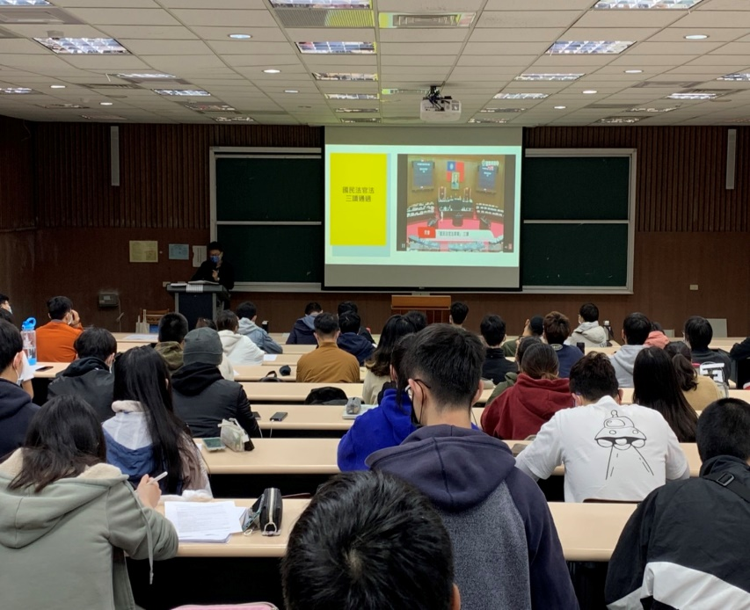
本院於元月3日及6日前進國立東華大學辦理國民法官新制宣導活動，分別由本院刑事庭粘柏富法官及國民法官科羅仕健科長擔任講師，面對東華大學各科系之學生，同時也是未來之國民法官生力軍，本院講師以精簡又不失風趣的方式介紹及說明，配合有獎徵答方式發送宣導品，讓到場的學生對新制有基本的認識，達成宣導的效果。
本院另於元月6日及12日辦理慈濟科技大學及花蓮高中學生至本院之參訪活動，本院同仁帶領學子自歷史悠久的行政大樓出發，仔細解說服務中心、公佈欄、投標室等空間代表的工作項目及內容，並踏入法庭旁聽開庭，親身感受司法任務實踐的現場，最後於會議室介紹國民法官新制，讓來訪學生體認未來也有可能成為司法系統的重要一環，活動圓滿成功。

